**Lezione 29/04/2024**

**Concetti di economia e finanza decentralizzata**

**ripasso / esercizi**

**Tasso di usura:** valore limite oltre il quale tasso di ’interesse non deve superare(legalmente) stabilito dal ministero dell’economia e delle finanze

un’attività, tendenzialmente fatta da malintenzionati/strozzini, che danno contanti prendono interessi oltre il tasso d’usura

Dal 14 maggio 2011, il tasso limite è calcolato aumentando il TEGM di un quarto, cui si aggiunge un margine di ulteriori quattro punti percentuali. La differenza tra il limite e il tasso medio non può essere superiore a otto punti percentuali.

più info <https://www.bancaditalia.it/compiti/vigilanza/compiti-vigilanza/tegm/?dotcache=refresh>

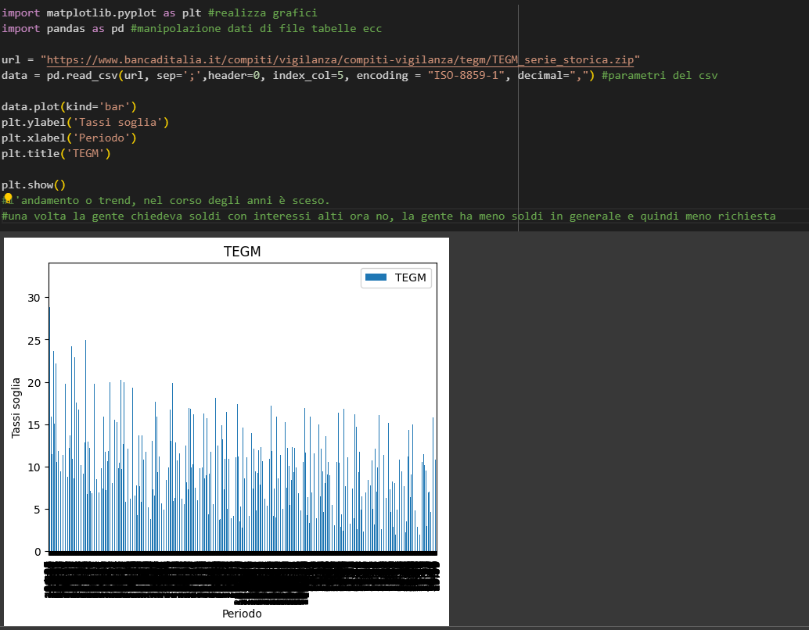

**Conto deposito:** prodotto bancario che soddisfa esigenza di investire i risparmi in modo sicuro e buon rendimento

metto i miei soldi in un conto deposito e li lascio lavorare: la banca li gestisce. (check)

può essere

**Libero:** cliente versa e preleva senza limitazioni e penalizzazione di interessi

**Vincolato:** il cliente beneficia di rendimenti elevati in un tot tempo stabilito

**Interesse composto:** interesse calcolato ogni anno(basato sugli interessi anni passati) per un periodo lungo. Più il periodo è lungo, il capitale crescerà esponenzialmente rispetto all’interesse(?)

**M**ontante **= C**apitale **\* (1+r:**tasso di interesse**)^T**empo d’investimento

(questa formula rende molto meglio rispetto a quella precedente)

utile per chi ha piani a lungo termine

**PAC(Piano d’accumulo ):** utile per investimenti a lungo periodo

forme:

**conto deposito**

**obbligazioni (**somme fisse da versare**)**

**azioni a lungo termine**

**piano d’accumulo / fondo pensioni**

nb casi interessi >10% NON FIDARSI MAI

**Moneta elettronica**(check)

dati, file,ma problema del double spending(no originalità, risolto da sakamoto: padre del bitcoin)

oltre a essere dati, con moneta elettronica intendono anche i servizi di pagamento

pagamento-IP (funzione money transfer come paypal, satispay..)

IMEL: moneta elettronica, inteso come valuta

le carte di credito virtuali, NFC, google/apple pay, telepass… sono tutti considerati moneta elettronica

tutto ciò è + economico e anche accessibile a chi non possiede un conto corrente a differenza di utilizzare valuta fisica (se internet crepa tutto inutile)

nb ora stanno comparendo micro interessi e pagamenti a rate (es da paypal)

**Blockchain**

sistema in cui sono gestite le cryptovalute

una sorta di registro distribuito in molti nodi (rete), la cosa resta anonima e senza gestione di banca

**Cenni di micro e macro economia**

**Microeconomia:** persone che scambiano denaro e dinamiche domanda offerta

**Macroeconomia:** tante persone (lvl nazio? internazionale) roba + grande (tasso disoccupazione, inflazione, PLI)

**Domanda e offerta:** modello rappresentante andamento razionale di acquisto e vendita da parte degli agenti(ovvero compratori e venditori)

questo modello è la base del pensiero economico, ma non è una legge definita(?) ma ipotesi

**Domanda:** quante persone disposte a pagare per bene/servizio a prezzo dato

ciò è definibile e valutabile dalla **curva della domanda** che mette in relazione prz(X) qta(Y)**. (check attenzioneeee)** Possono registrarsi degli spostamenti della curva, causati da fattori esterni (preferenze, reddito, numero, aspettative consumatori…)

se c’è aumento del reddito curva verso dx se reddito basso verso sx

**Offerta:** quantità di bene che i venditori offrono per del denaro

la **curva dell’offerta** mette in relazione prz(Y) e qta(X)

i fattori ext che possono influenzare la curva possono essere cambiamenti legati a tecnologie, prezzo, aspettative, num imprese, cambio di legge….

aumenta se verso dx contrario se va a sx in base alla domanda(?)

**pto di equilibrio:** incontro curva domanda e offerta, richiesta perfetta (equilibrio di mercato)

**Prodotto Interno Lordo (PIL):** misura il valore della produzione di beni e servizi all’interno di un paese (+ alto = paese + produttivo)

PIL nominale (?): valore prezzi a livello costante

**PIL reale :** valore prezzi calcolato in un determinato momento